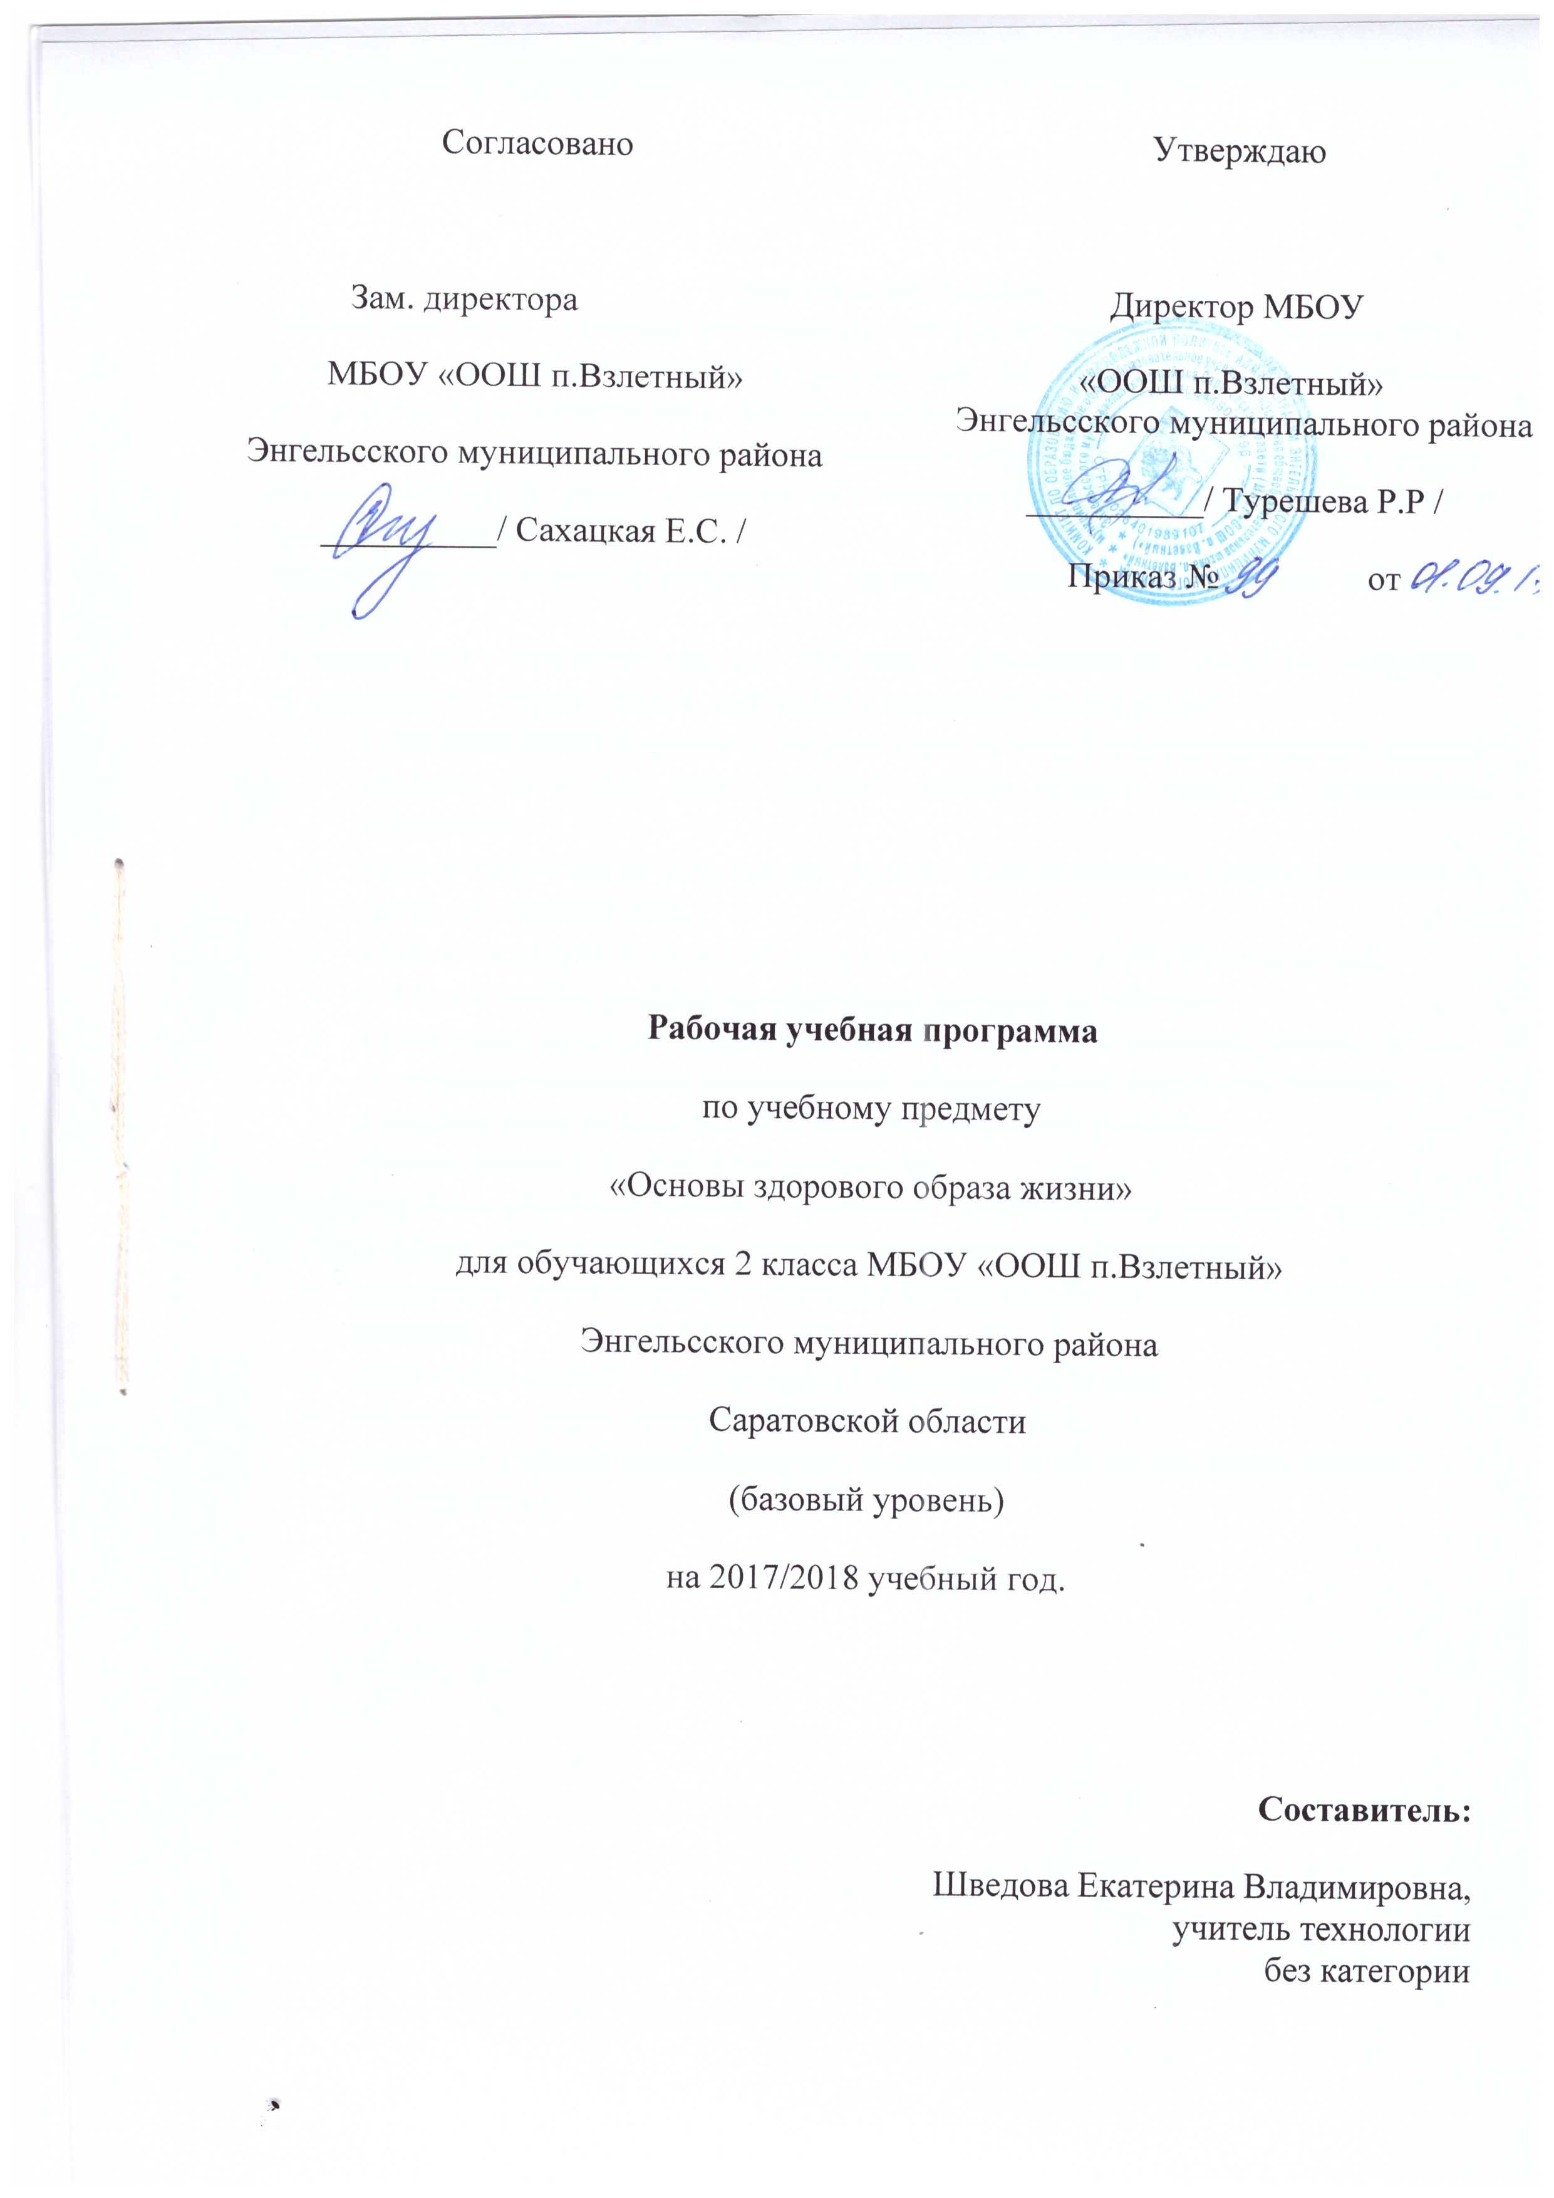

Пояснительная записка
Рабочая программа составлена для учащихся 2-го класса рассчитана на 136 часов (4 часа в неделю, 34 учебные недели) и разработана на основе авторской программы М.А.Павловой и в соответствии с требованиями регионального компонента.
Рабочая программа по курсу «Основы здорового образа жизни» разработана с учетом обучающихся во 2 классе в количестве 6 человек со средней степенью мотивации к процессу обучения.
Планируемые результаты формирования культуры здорового и безопасного образа жизни
Ожидается, что в результате освоения программы формирования культуры здорового и безопасного образа жизни выпускники начальной школы узнают:
- о ценности своего здоровья и здоровья других людей для самореализации каждой личности и о том вреде, который можно нанести здоровью различными действиями;
- о взаимозависимости здоровья физического и нравственного, здоровья человека и среды, его окружающей;
- о важности спорта и физкультуры для сохранения и укрепления здоровья;
- о положительном влиянии незагрязнённой природы на здоровье;
- о возможном вреде для здоровья компьютерных игр, телевидения, рекламы и т.п.;
- об отрицательной оценке неподвижного образа жизни, нарушения гигиены;
- о влиянии слова на физическое состояние, настроение человека;
- правила гигиены и здорового режима дня.
Ожидается, что в результате освоения программы формирования культуры здорового и безопасного образа жизни выпускники начальной школы научатся:
- сохранения своего здоровья и здоровья других людей для самореализации каждой личности;
- спортивных занятий для сохранения и укрепления здоровья;
- соблюдения правил гигиены и здорового режима дня;
- подвижного образа жизни (прогулки, подвижные игры, соревнования, занятие спортом и т.п.)

Содержание учебного предмета 34ч.

№ п/п | Содержание | Форм и ы организации | Виды деятельности
1 | Этический блок  Природа и человек. Красота мира. Красота жизни.  Красота – внешняя и внутренняя. Красота природы.  Красота, созданная руками человека. Красота души.  Красота человеческих отношений. Как сберечь красоту.  Бережное отношение к окружающему миру. Вандализм.  Созидание и разрушение. Я – часть природы. Взаимосвязь всего живого. | Урок практикум, экскурсия, заочное путешествие, мини-лекция, урок защиты проектов, урок с использованием ИКТ | Слушание объяснений учителя и одноклассников, самостоятельная работа с учебником, отбор и сравнение материала по нескольким источникам, вывод и доказательство, систематизация учебного материала. Наблюдение за демонстрациями учителя, анализ таблиц и схем, анализ проблемных ситуаций. Работа с раздаточным материалом.
2 | Психологический блок  Влияние эмоций на поведение человека. Словесный язык чувств.  Как я могу владеть своим телом. Игры на развитие пантомимики. Знакомство с навыками саморегуляции. Развитие навыков общения.  Давай поговорим: как слушать собеседника и вести себя во время разговора.  Напиши мне письмо: знакомство с письменным общением.  Играем вместе – обучение совместной деятельности мальчиков и девочек.  Дружба мальчиков и девочек: культура общения полов. | Урок практикум, экскурсия, заочное путешествие, мини-лекция, урок защиты проектов, урок с использованием ИКТ | Слушание объяснений учителя и одноклассников, самостоятельная работа с учебником, отбор и сравнение материала по нескольким источникам, вывод и доказательство, систематизация учебного материала. Наблюдение за демонстрациями учителя, анализ таблиц и схем, анализ проблемных ситуаций. Работа с раздаточным материалом.
3 | Правовой блок  Культура поведения. Этика. Этикет.  Уважение к старшим. Забота о младших.  Правила поведения и красота. Правила поведения и здоровье.  Здоровый образ жизни. Санитарно-гигиенические нормы.  Аккуратность и опрятность. Вредные привычки.  Правила поведения в общественных местах (в школе, в театре, на улице, в транспорте). | Урок практикум, экскурсия, заочное путешествие, мини-лекция, урок защиты проектов, урок с использованием ИКТ | Слушание объяснений учителя и одноклассников, самостоятельная работа с учебником, отбор и сравнение материала по нескольким источникам, вывод и доказательство, систематизация учебного материала. Наблюдение за демонстрациями учителя, анализ таблиц и схем, анализ проблемных ситуаций. Работа с раздаточным материалом.
4 | Семьеведческий блок  Дом, где ты живешь. Чистота – залог здоровья!  Гигиена тела и жилища.  «Мужские» и «женские» обязанности. | Урок практикум, экскурсия, заочное путешествие, мини-лекция, урок защиты проектов, урок с использованием ИКТ | Слушание объяснений учителя и одноклассников, самостоятельная работа с учебником, отбор и сравнение материала по нескольким источникам, вывод и доказательство, систематизация учебного материала. Наблюдение за демонстрациями учителя, анализ таблиц и схем, анализ проблемных ситуаций. Работа с раздаточным материалом.
5 | Медико-гигиенический блок  Из чего мы сделаны. В здоровом теле – здоровый дух. Как легче болеть и быстро выздоравливать? Режим дня. Закаливание. Дыхание, осанка и движение – ритмы суть жизни.  Спорт – залог здоровья! Советы наоборот: «Что нужно сделать, для того, чтобы заболеть? Профилактика детского травматизма.  Первая помощь при несчастных случаях.  Как мы познаем окружающий мир. Роль органов чувств в познании окружающего мира.  Питание и здоровье. Что такое здоровая пища и как ее приготовить. Как усваивается пища, то есть придает нам силу.  Значение витаминов и минеральных веществ в питании человека.  Творчество и здоровье. Значение развития творческого воображения. | Урок практикум, экскурсия, заочное путешествие, мини-лекция, урок защиты проектов, урок с использованием ИКТ | Слушание объяснений учителя и одноклассников, самостоятельная работа с учебником, отбор и сравнение материала по нескольким источникам, вывод и доказательство, систематизация учебного материала. Наблюдение за демонстрациями учителя, анализ таблиц и схем, анализ проблемных ситуаций. Работа с раздаточным материалом.

Календарно-тематическое планирование по основам здорового образа жизни 2 класс

№ | Тема урока | Количество часов | дата
№ | Тема урока | Количество часов | По плану | По факту
 | I триместр
1 | Природа и человек. Красота мира. Красота жизни. | 1 | 1.09
2 | Красота – внешняя и внутренняя. Красота природы. | 1 | 8.09
3 | Красота, созданная руками человека. | 1 | 15.09
4 | Как сберечь красоту. Бережное отношение к окружающему миру. | 1 | 22.09
5 | Я часть природы. Взаимосвязь всего живого. | 1 | 29.09
6 | Влияние эмоций на поведение человека. | 1 | 6.10
7 | Словесный язык чувств. | 1 | 13.10
8 | Как я могу владеть своим телом. | 1 | 20.10
9 | Игры на развитие пантомимики. | 1 | 27.10
10 | Знакомство с навыками саморегуляции. | 1 | 10.11
11 | Развитие навыков общения. | 1 | 17.11
12 | Давай поговорим: как слушать собеседника и вести себя во время разговора. | 1 | 24.11
 | II триместр
13 | Напиши мне письмо: знакомство с письменным общением | 1 | 1.12
14 | Играем вместе – обучение совместной деятельности мальчиков и девочек. | 1 | 8.12
15 | Дружба мальчиков и девочек: культура общения полов. | 1 | 15.12
16 | Культура и поведение. | 1 | 22.12
17 | Правила поведения и красоты. | 1 | 29.12
18 | Правила поведения и здоровья. | 1 | 19.01
19 | Здоровый образ жизни.  Санитарно – гигиенические нормы. | 1 | 26.01
20 | Аккуратность и опрятность. Вредные привычки. | 1 | 2.02
21 | Правила поведения в общественных местах (в школе, в театре,) | 1 | 9.02
22 | Правила поведения в общественных местах (на улице, транспорте) | 1 | 16.02
23 | Культура и поведение. | 1 | 23.02
 | III триместр
24 | Дом, где ты живешь. | 1 | 2.03
25 | Чистота – залог здоровья. | 1 | 9.03
26 | Гигиена тела и жилища. | 1 | 16.03
27 | «Мужские» и «женские» обязанности. | 1 | 23.03
28 | Из чего мы сделаны? В здоровом теле – здоровый дух. | 1 | 6.04
29 | Режим дня. Закаливание. | 1 | 13.04
30 | Дыхание, осанка и движение - ритмы сути жизни.  Спорт – залог здоровья. | 1 | 20.04
31 | Советы наоборот: «Что нужно сделать для того, чтобы заболеть?» | 1 | 27.04
32 | Профилактика детского травматизма. | 1 | 4.05
33 | Творчество и здоровье. | 1 | 11.05
34 | Значение развития творческого воображения. Подведем итоги. | 1 | 18.05

